王庆松访谈（以下张朝晖简称张，王庆松简称王）.w
"Zp
时间： 2003年10月30日>&zeA9
地点：北京通州滨河小区王庆松寓所q://
©【艺术部落】 -- 现代艺术部落社区 =eC
©【艺术部落】 -- 现代艺术部落社区 E
张：我这个访谈有个基本线索，就是艺术家开始从事艺术的时候对西方艺术的认识是如何改变的，是怎么深化提高的，并如何把这种认识融合到自己的艺术创作中，使自己的作品越来越清晰，越来越有个人的特征。我们先从你最早开始学艺术开始谈起吧。你在美术院学习时，学的哪一门类的绘画，国画还是油画？在什么样的美术学校接受的教育？8
©【艺术部落】 -- 现代艺术部落社区 f0cW-
王：我上学比较晚，从第一次考美术学院到考上之间有七年的时间，反复考过好几次，最后才考上，简直就像马拉松比赛。所以我刚考入美术学院时，很多原来的一起学画画同学都已经从美院毕业了。1986年湖北办了一个湖北青年美术节，在那期间有非常多的交流活动。我开始了解到一点现代艺术。g6%_
©【艺术部落】 -- 现代艺术部落社区 eUx
张：你能确认一下你是什么时候正式去学习，并且是在什么学校进行的学习？[9,m\!
©【艺术部落】 -- 现代艺术部落社区 ap^
王：我是1990年开始正式在四川美院油画系学习。那个时候我觉得自己对美术学院那一套东西已经很熟悉了。,,
©【艺术部落】 -- 现代艺术部落社区 GEC#r
张：在你没有到四川美院上学之前的7年，你是已经开始介入现代艺术展览，比如“八五新潮”时期的活动了？,b{,
©【艺术部落】 -- 现代艺术部落社区 anp!
王：对，不过那个时候有些是瞎闹，我也做过很随便的行为艺术，就是穿着奇装异服，在街上招摇。86年还去武汉东湖旅游并给游客画像。w#1vj
©【艺术部落】 -- 现代艺术部落社区 7ofKz
张：你当初参与的那些现代艺术的活动和你学的素描色彩等西方艺术的基础训练有什么内在联系吗？Q
©【艺术部落】 -- 现代艺术部落社区 {J[dA
王：我觉得那个时候脑子里是很混乱的，我的同学也给我提供了很多的信息。比如我有个同学去考广州美院，当时广美正在办第一届实验油画班。广州美院试图改变传统的教学方法，但是好像就办了一届之后没有成功。我同学回来之后给我看他在一年级画的人体，我当时觉得一年级就可以画人体是很新鲜的，但是思路也都乱了。X%p{_
©【艺术部落】 -- 现代艺术部落社区 I>1
张：那个时候你知道比如野兽派、立体主义等这些现代艺术流派吗？"L
©【艺术部落】 -- 现代艺术部落社区 ep
王：只知道凡高、毕加索的那种，还看了一些文学的东西，看了他们是如何形成这样的风格，是在文学上的感动，是文字上的，故事层面的，而非艺术上的感动。但他们的艺术当时还没有给我多大的震撼。v
©【艺术部落】 -- 现代艺术部落社区 +aJM
张：你觉得90年代初在川美上学对你的艺术生涯的起步有没有很大的影响？;u"GK\
©【艺术部落】 -- 现代艺术部落社区 s7vc1m
王：最大的影响就是手段上的成熟，是在绘画基础上得到了锻炼和提高。那个时候一些激进的思想已经开始回潮，画家希望画一些东西更具象和写实些的作品。我那个时候觉得应该更注重艺术技巧和手段的运用，因为它也是一个长处。我在一段时间很注重造型能力，我觉得这对将来会有帮助。E?
©【艺术部落】 -- 现代艺术部落社区 X3'dG
张：四川美院在 90年代之后出现了一批优秀的艺术家，形成了一些造型上、风格上的特征。你觉得这些特点对你艺术自己的的发展，和自己的艺术品位有影响吗？Y5x<d
©【艺术部落】 -- 现代艺术部落社区 6vJ
王：四川美术学院的画家最早的起家都是拷肌理效果做得好，创作之前也创作肌理，它更注重各种材质的表现力量。我觉得那个时候大家在这方面也做了不少的试验。我的毕业创作就是全做的肌理，上面再刻些文字，没有图像。bI
©【艺术部落】 -- 现代艺术部落社区 IXn
张：你在美院四年的学习期间，那个老师的或者西方的那件作品给你印象很深，感动过你，给你的毕业创作有过启发？c,m[&
©【艺术部落】 -- 现代艺术部落社区 Z:+
王：我读的是专科，只有两年时间。在这两年中，国外的画家对我的影响不是很大，那个时候对西方的盲目崇拜的思潮已经冷却了。那个时候喜欢看弗洛伊德的画，但是也更注重技法而不是观念了，开始了一种回归。我在四川美院的时候，她正处于一个转型期，从教学上对我来说没有很大的影响。90年代初已经开始商业化了，当时一些台湾的画商开始进来，许多老师也开始了卖画，这对老师有很大的影响，好多老师不好好教学了。反而是一些年轻老师比较好，可以经常在一起聊天，比如郭晋，马玉平。马玉平的画我并不太喜欢，但是他常会组织一些讲座，他会鼓励我们去实践，去开拓思维，我觉得这一点很重要。#Tg34
©【艺术部落】 -- 现代艺术部落社区 p
张：那你92年毕业后就来了北京了吗？J
©【艺术部落】 -- 现代艺术部落社区 m+'q
王：我92年10月份来过北京看一个日本办的西洋画的展览。后来我觉得只有北京才可以搞艺术，93年我就和一个朋友一起来到北京。z
©【艺术部落】 -- 现代艺术部落社区 ]
张：你毕业之后只回家呆了很短的一段时间就来北京了吗？wF+JE9
©【艺术部落】 -- 现代艺术部落社区 IM#l)
王：对，是这样，当时觉得一定要来。我就找了一个同学一起来到北京，这样相互也有个照应。_
©【艺术部落】 -- 现代艺术部落社区 [_|((
张：那你一来北京就奔到圆明园画家村了？;.P
©【艺术部落】 -- 现代艺术部落社区 L{
王：当时我还不知道圆明园有个画家村，因为我同学的姐姐在国际关系学院，我有时候过去找她玩。 国际关系学院离圆明园很近，后来是通过一个片警才知道那边圆明园福缘门附近有个画家村，半年之后我就搬了过去。N
©【艺术部落】 -- 现代艺术部落社区 3X=nz
张：那你是哪年搬过去的？V]
©【艺术部落】 -- 现代艺术部落社区 Rbe a]
王：94年过了五一之后，天气暖和之后我搬了过去。A</=J
©【艺术部落】 -- 现代艺术部落社区 Sb&
张：你觉得在圆明园那段时间对你的生活的态度有什么改变、对艺术有什么新的启发呢？G
©【艺术部落】 -- 现代艺术部落社区 ),v{|
王：我觉得在圆明园最初的那段时间，对我创作上没有很大的触动。我觉得那里就是一个社会生活的地方，来自全国各地的艺术家都聚到一起，经常谈论艺术，进行广泛的社交，当时新闻媒体特别关注。但是反过来说，我也是从圆明园走了出来，经历过那里的种种遭遇后，使我成熟了不少。从那里我了解到一些社会的方面，并且知道如何去面对。在圆明园结束之后，我觉得它更多程度上是一场游戏。那个时候就是有很多人在一起山南海北地聊天，聊天的面也很广，我想这个可能对我的艺术有一些帮助，但不是创作上的帮助。从那里出来之后也开始慢慢消化那个时候的聊天，然后走上了自己的艺术道路，我觉得只有那些东西可能是圆明园画家村带给我的。gBT<@
©【艺术部落】 -- 现代艺术部落社区 nt
张：94年杨卫、徐一晖写过一些关于艳俗艺术的文章，并掀起过与后来“艳俗艺术”有关的展览。而且那个时候主要是方力钧，刘伟等人的政治波谱，玩世现实主义在海外很有市场， 有的艺术家已经开始获得成功。你感觉这几种风格的作品对你有影响吗？哪一种对你的影响比较大？uN;\K
©【艺术部落】 -- 现代艺术部落社区 ^=Y2
王：在圆明园画家村的期间，我去过一次方立钧的画室，但是当时并不知道他，也不认识他。我知道他的那些有自己特征的素描，但是我记不住名字，看了他的一些作品之后，我觉得他很有意思。关于艳俗艺术，是栗宪庭的一篇文章给了我感觉。1993年威尼斯双年展回来之后，栗宪庭在《江苏画刊》上发了一篇文章，是关于中国艺术的当代性问题。我对这个很有感觉。93年我刚来北京的时候，生存压力很大，所以我画了一些暴力题材的作品，我差不多画了两三个月之后就不画了，我不知道自己在干什么，我无法继续进行。93年元旦开始，物价都会上涨了，春节之后有些东西按照常例应该下降，却没有降，我意识到物价真的是涨价了，那个时候我对物价的涨浮很有感触。物价的持续上涨迫使我无法继续从事材料昂贵的绘画了。93年是毛主席诞辰一百周年，很多严肃的革命纪念性的歌曲被改成了流行歌曲，唱得油滑而世故，原来的真诚变成了闹剧。同时也出现了很多地摊文学，当时就觉得关于毛主席那么严肃和庄严的东西都可以改，大家都在破坏这样曾经被奉为崇高和神圣的东西。最初并不是艳俗艺术的来源不是艳俗本身，而是一些民俗的，民间流行的东西。37s 2
©【艺术部落】 -- 现代艺术部落社区 -xZa
张：1999我也看了一篇栗宪庭的文章，好像是一本名为《跨越世纪彩虹》艳俗艺术的画册上的，他提到93、94年左右， 圆明园的很多艺术家不约而同画一些比如白菜萝卜之类的很日常化的题材，你画过这样的题材吗？bPNk30
©【艺术部落】 -- 现代艺术部落社区 *wcwE
王：我也画过，最早的时候是画油画。其实也很偶然，有一天，我和刘铮聊天说我很喜欢画白菜，我要把白菜画成象花一样的很美的东西，第二天刘铮也和杨卫，他们也在谈这个问题，但他们的心态是除了萝卜白菜之外没有什么可画的，听了之后我觉得很奇怪。其实就是使白菜这样很普通的东西越来越高雅化，我当时就是持这样的想法，开始琢磨以萝卜白菜为题材进行创作。hlzM
©【艺术部落】 -- 现代艺术部落社区 |Hb
张：我98年回国之后，画家张亚杰带我到宋庄看艺术家工作室。在你很简陋的工作室看到过你这样的绘画，记得好像都是大幅的，许多画在绒布上，还有一张很大的屏风。那些都是你在圆明园画家村期间画的？5
©【艺术部落】 -- 现代艺术部落社区 h%PQf
王：对，是在那个时候画的。栗宪庭95年11月份看过我的画之后说，我们可以办个展览，正是这句话就引起了一些问题。因为是展览，所以就涉及到谁能参加，谁的作品重要等问题。我想这是因为当时大家都希望尽快摆脱在圆明园画家村的境况。(f,m*
©【艺术部落】 -- 现代艺术部落社区 ;qC|c=
张：记得93到95年前后，在北京艺术博物馆曾经经常举办当代艺术展览。我在南开大学的校友关宏在那里工作，为这些展览的举办做了许多实际的工作。 那里曾经做过两次和艳俗艺术相关的展览，你参与了吗？9W>
©【艺术部落】 -- 现代艺术部落社区 K
王：那是96年的4月份，那时候我们都血气方刚，年轻好胜，大家聊天都说要做一个展览，请栗宪庭做艺术主持，我觉得他把这个展览看得很平淡。但是艺术家之间可能会有个比较，觉得谁的展览先办就觉得比较好。当时我觉得不太可能有我，因为当时我刚听说这件事的时候，正在五道口洗的图片公司洗片子，洗片子是需要等大致四十分钟的时间，这个时候我给杨卫打个电话。他就说他正准备做个展览，他叫我赶快过去，他当时说如果我再晚去办个小时，展览就没有我了，我觉得很荒诞。我就赶快把片子拿给栗宪庭看，他最后确定参加展览的艺术家名单，我觉得也许我不打那个电话，我就不能参加那个展览了。这个展览是在云峰画苑举行的， 叫《艳妆生活》。D}'
©【艺术部落】 -- 现代艺术部落社区 6
张：徐一晖他们也做了一个叫《大众样板》的展览，是在什么地方，什么时间呢？BP5,>
©【艺术部落】 -- 现代艺术部落社区 ML
王：也在北京艺术博物馆，比杨卫那个展览晚一个星期。原来其实是一个展览，后来就分开了。I)H}df
©【艺术部落】 -- 现代艺术部落社区 <=
张：在结束圆明园画家村生活之后，你是直接去了宋庄吗？aOH8G
©【艺术部落】 -- 现代艺术部落社区 (E
王：我那个时候对北京还是不熟悉，就搬到了离圆明园比较近的香山，我在那里住了一个月，就又被当地的警察赶走了。后来就跟刘彬商量说，即使通县的宋庄再远，我们也要搬到那里，那里有很多艺术家。后了就去了宋庄附近的一个村子，那一年共搬了五次家。那个时候我心里特别烦躁，我觉得艳俗和文化在这个时候太无能了，文化也很无聊。后来我又重新画刚到北京时画过的，以打架为题材的作品。qI&/:)
©【艺术部落】 -- 现代艺术部落社区 M2v
张：99年在栗宪庭做的关于艳俗艺术的展览《跨世纪的彩虹》中，你展览的是什么作品？-
©【艺术部落】 -- 现代艺术部落社区 S97
王：是《千手观音》和《麦当劳思想者》。8
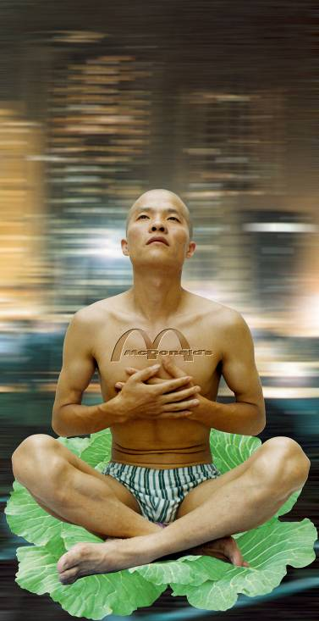《思想者》 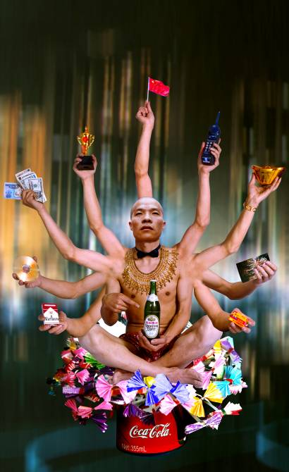 《千手观音》
©【艺术部落】 -- 现代艺术部落社区 S"
张：你是从什么时候开始逐渐放弃绘画，主要用摄影语言呢？("
©【艺术部落】 -- 现代艺术部落社区 HNZ
王：大概从96年底开始的。那个时候我开始想到，我们不应该把民族的文化简单地荒诞化、简单地讽刺和调侃，而应去思考这种民族文化为什么变得破碎。其实是因为西方的所谓的现代艺术进入中国之后，把中国的传统艺术和文化的发展脉络打碎了。那个时候我就不是简单地画画了，我就开始关注观念等抽象性的东西。我就开始用摄影图片表达。96年底以来，在艺术界出现摄影热，其实我很愿意回避这样的潮流。我那时已经知道了我今后要如何做，走出一条自己的艺术道路。b
©【艺术部落】 -- 现代艺术部落社区 $:;
张：你开始做图片时，也是跟计算机处理图象的方式有关吗？比如你的《千手观音》的图片也是用计算机加工的，你怎么看艺术中的纯粹的摄影与电脑图象之间的关系？.RLnT
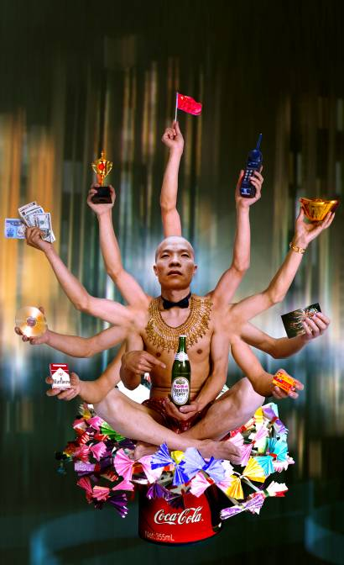©《拿来千手观音》【艺术部落】 -- 现代艺术部落社区 0!3
王：对。因为那个时候电脑的图形处理技术开始被广泛地运用，我也去中央美院专门学过电脑美术。后来我就受不了了，没有学完就走了。这种电脑处理技术的泛滥对艺术创作也是很有影响的，这是一个原因。还有一个就是用计算机做便宜。如果你要去找人拍是很贵很麻烦的，而且有些东西是必须用计算机来辅助完成。pF
©【艺术部落】 -- 现代艺术部落社区 NMqs
张：你逐渐转变到摄影图片的这种方式来完成自己的作品，这和西方当代艺术中的摄影有什么关系？是不是觉得摄影图片比绘画更具有表现力和震撼力？k=
©【艺术部落】 -- 现代艺术部落社区 aLU9
王：我最初做摄影的原因是因为我无法继续绘画了，我才开始用挪用图片。大家也都说中国的图片热是跟西方学的，西方十年前就开始用图片了。那个时候看的是跟艳俗相关的摄影，比如广告摄影和法国的皮埃尔的摄影。我觉得摄影再好，对我来说是没有用。我不把它作为艺术，而是作为图像来吸收。我觉得这对我后来有一定影响。<_+90
©【艺术部落】 -- 现代艺术部落社区 L)
张：你从一开始以图片这种方式做？是自己拍照还是雇佣摄影师来做呢？8tMBuk
©【艺术部落】 -- 现代艺术部落社区
王：我都是自己做，其实很简单的，又便宜。unhg&
©【艺术部落】 -- 现代艺术部落社区 ,UEy8b
张：那你是什么开始雇佣专业摄影师的？A
©【艺术部落】 -- 现代艺术部落社区 FJ
王：2000年。第一张拍的就是艳俗艺术的。99年的时候考虑了很多，但是由于家里一些事情，并没有做什么新作品，但是也是在考虑关于艳俗艺术的，使画面更完整化。2000年的时候就开始拍了。?
©【艺术部落】 -- 现代艺术部落社区 uxfBT[
张：你早期作品都是拍的你个人，或者模仿鲁迅，在什么时候成批地雇佣模特帮你做，最近这几年你这类的作品比较多，是不是一个转折，这个转折的原因是什么？`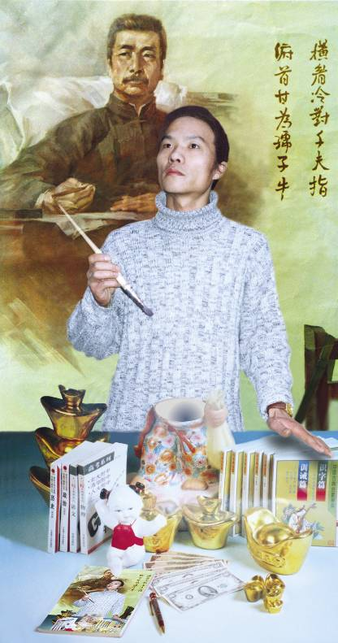&[|〈拿起战笔，战斗到底〉
©【艺术部落】 -- 现代艺术部落社区 A-6fs
王：转折最大的原因是资金的问题。其实98、99年我就想这样拍，主要是缺少费用，无法雇佣那么多模特，而且当时我也没有完全考虑清楚，会不会这种是学谁的。到2000年我已经不在乎是不是在学谁的，我只考虑如何去拍就可以了，这个东西拍没有拍过已经和我没有了关系，因为每个人拍的风格都不一样，观察角度和个人品位也很不相同。{0UQ6
©【艺术部落】 -- 现代艺术部落社区 T+}+r
张：我觉得你作品中一直都有“艳俗艺术”的某种格调和气质，比如你最近的《中国家庭》等一系列的作品，这和中国当下挪用西方经典文化符号有关系吗？如果有，你这样的思路是怎么形成的？k&7my
《中国之家》©
【艺术部落】 -- 现代艺术部落社区 +
王：我一开始把西方的东西当作一种产品的本身，比如可口可乐冲击中国，进入百姓的日常生活，后来觉得这不是产品了，这是一种思想，改变了中国的一些文化，它是从文化上改变，而不仅仅是工业产品。又比如，西方的一些人策划中国的展览，他们改变了中国人的策划方式，包括类似你们这种从西方学习回来的人，都带回了很多优秀的东西，但同时也会带来一些不适合中国目前国情的东西，这就慢慢地融合，这是一个大的社会问题。我最成熟地、最理想地对文化的认识就是“艳俗艺术”。我想摆脱艳俗是不可能的，我只会从艳俗这方面不断延伸和拓展，使之越来越深入。V#
©【艺术部落】 -- 现代艺术部落社区 h}
张：迄今为止，你做了不下十个的比较成熟完善的图片系列，在这些当中哪些系列是你比较满意的，为什么呢？Rqo=/
©【艺术部落】 -- 现代艺术部落社区 6W!)_
王：我喜欢选择那些比较有意思的东西，我先是想要拍什么东西，然后再去想如何去拍。最早我想拍关于知识分子的，我就找老栗（宪庭）做模特拍了《老栗夜宴图》，你一看便知道是模仿《韩熙载夜宴图》，后来我想拍《步撵图》这种和外交关系相关的图片。我总是在要拍这种东西的时候我就去选择它，包括之后拍的一些会议论坛的图片，都是这样。我经常在找一些社会弊端，然后在想过去有没有类似的，如果没有的话我就编造，如果有我就直接采取。V3
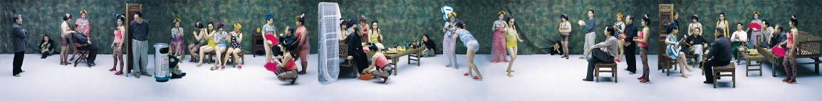《老栗夜宴图》
©【艺术部落】 -- 现代艺术部落社区 Ih~E
张：感觉你做作品像策划，象导演一出戏，同时找一些符号和理念，然后把这些混和在一起，编织成一个作品，你想说的关键的东西的任何细节都说明了你的这些事先设定的想法。BPP
©【艺术部落】 -- 现代艺术部落社区 g4
王：到目前来说我一直在用加法，从最基础一直在1＋1＋1，加到八十就可以了，所以我一直是在这样劳动似地一点一点地加。很多人可能起点很高，而且还在用乘法，但1乘1还是1。其实他最后地结果却是一，这样的方法我不喜欢。=
©【艺术部落】 -- 现代艺术部落社区 }Uc
张：最近四，五年来你参加了很多次在海外举行的中国艺术展览，你在和国外的策展人合作的过程当中有没有一类人对你的特定作品比较喜欢，这种倾向性你能感觉出来吗？比如欧洲人喜欢哪一类的作品，美国人喜欢哪一类的作品，还是因为他们只是很个人化地喜欢某种作品？o9Wh
©【艺术部落】 -- 现代艺术部落社区 -H/
王：意大利人不喜欢我拍地战争题材地作品，他们甚至不想展我的这批作品，尤其是在9。11之后更是很多人不愿意展这批战争题材的作品了。我感觉图片这东西很难预测，比如当时我拍《韩熙载夜宴图》的时候我觉得不错，但是有很多人不接受，不能理解，而且西方人觉得那个吹萧的形象是在抽大烟，所以理解图像总会产生很多的误差。后来那张图慢慢地受到人们的认可，很多人发现这张图很有意思，很经典。所以很难把握西方人怎么看这些图片。有些我觉得很好的作品，而很多西方人不喜欢，甚至都不让参加展览，很多画廊也不给予出售，所以还是有很大的文化差异的，需要慢慢沟通，这里有很多不确定的因素。U5m[!
©【艺术部落】 -- 现代艺术部落社区 !
张：现在的中国城市化进程很快，人们有很多新的物质生活和精神追求。而且在加入WTO之后我们接受西方的东西更多了，在你的作品中也有这方面的表现。在当今这种情况下和你四年前做艺术有什么本质的区别？或者是否形成了一些无形的压力迫使你考虑更新的东西？c7)[
©【艺术部落】 -- 现代艺术部落社区 ?&nPP
王：我觉得现在需要的是做更多，更好的，更有实际意义的作品，而不想过去那么理想化地对待艺术。97、98年是我最理想化的几年，那个时候我觉得我一定会做得很好，将来我会怎样，怎样等，那种成功的理想特别强烈。而现在仅仅是艺术工作，只是需要做得好一些，对自己的艺术负责。所以一个帮我做翻译的人说了一句话，让我印象很深，他说现在中国很多艺术家向西方献媚。我当时就说了一句话，我说你为什么学英文，如果你觉得你学英文也是为了献媚的话，我就承认我也是献媚。我觉得不能说你在西方展览或者你学习西方，就是在向西方献媚，我觉得这只是一种交流，所以有很多国外的人看到中国艺术家得到了他们想得到而没有得到的东西而显得很偏激，因为在国外的时候，很多中国人问到这个献媚的问题，包括一些西方的朋友也有这样的意思。但是他们没有想到他们自身已经被西方同化了，这是一种很奇怪的现象。i
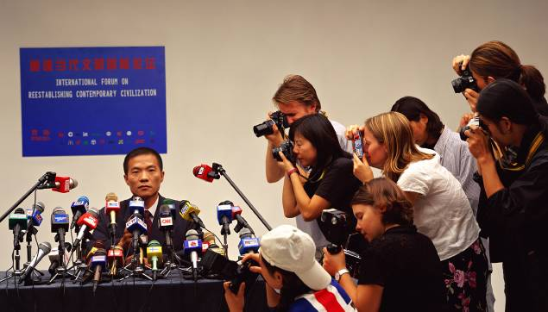©【艺《论坛》】 -- 现代艺术部落社区 B'?
张：有没有我没有提到，而你觉得比较重要的地方，你希望能够补充说明一下？@
©【艺术部落】 -- 现代艺术部落社区 T0Ku
王：我现在也在想，我的作品是不是百分百在说真话，我想也不是百分百，因为做每件事情都不是百分百，我想我会慢慢地更多地说实话，但是这需要一段时间，需要别人地理解。这是需要时间等待，大家都在等待这种时间的到来。f`%>q1
©【艺术部落】 -- 现代艺术部落社区 W
张：现在是一个比较活跃的时期，没有规矩，没有方圆，而且一个人或者一群人对一个人的看法并不影响其他人对这个人的看法。v
©【艺术部落】 -- 现代艺术部落社区 cLR
王：很多人都是今天好明天不好，这也许也是个话语权的问题。f#
©【艺术部落】 -- 现代艺术部落社区 @R
张：我发现你图片中的语言很多都具有象征的意义来表达你对社会的关注，你这样的方式还会持续下去吗？f=~@$O
©【艺术部落】 -- 现代艺术部落社区 +\c
王：我认为我的作品是“纪实摄影”，我在记录社会，社会的变化我都会记录，它是有历史性的，当然这也是开放的，而且也不要太过了。我老说我的作品是个绣花针，看似没有什么力量，但是十年二十年之后这种刺杀还是很具有力量的，这需要时间。j#].
©【艺术部落】 -- 现代艺术部落社区 \q0m]
张：你在做作品的时候会不会征求您的爱人张芳的意见呢？3
©【艺术部落】 -- 现代艺术部落社区 E*%
王：大家一般就是聊聊，她一般不会给我提很多的意见，因为她怕影响我的创作。zUT"
©【艺术部落】 -- 现代艺术部落社区 ]
张：商业上的成功是什么时候开始的？<iPV!#
©【艺术部落】 -- 现代艺术部落社区 q&Ih
王：是2000年的下半年开始步入正轨了，2001年就开始进入了美术馆等公共收藏，很多公共收藏是持续的，我觉得这很好。jiv2c7
©【艺术部落】 -- 现代艺术部落社区 LjV
张：那ACC你是怎么和他们联系上的？:&L("
©【艺术部落】 -- 现代艺术部落社区 TBPe
王：其实当时我并对申请这个也没有什么经验，也没有什么信心。芝加哥大学巫鸿策划的《广州三年展》之后，有很多人很奇怪怎么没有我的作品，我想我是不是一些事情做错了，我觉得国内有一种很扭曲的人际关系，一种很江湖的东西。后来我想我是不是要吸取一些新的东西，我要到国外去学习一段时间，所以和张芳商量我是不是要申请基金会的支持。所以就找了纽约的亚洲文化理事会，并得到他们的支持和鼓励。国内很多艺术界的人士去美国学习交流和访问都是由这个基金会支持的，你和老栗他们都受惠于这个基金会。这个机会对我很重要，过后再想也许这是一件好的事情，也许这代表着下次的参与。V5
©【艺术部落】 -- 现代艺术部落社区 u{
张：祝你的美国之行有新的收获。谢谢你接受我的采访。

